制作动态库
教程链接: https://blog.csdn.net/qq_50832904/article/details/121646771

动态链接库有执行权限，静态库没有执行权限
生成动态链接库是直接使用 gcc 命令并且需要添加 -fPIC（-fpic） 以及 -shared 参数。
-fPIC或-FPIC 参数的作用，使得gcc生成的代码与位置无关，也就是使用相对位置
-share参数的作用，是告诉编译器生成一个动态链接库

so原文件不需要main函数

记忆： ESc
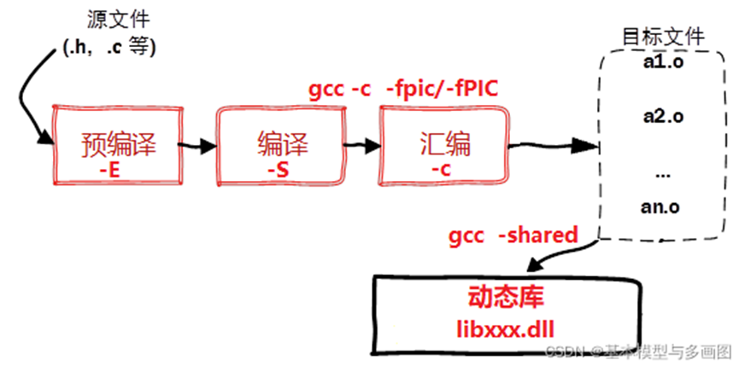
编译步骤：

1、生成add.o文件
gcc -c -fpic add.c 没加-o，自动生成add.o(二进制文件)

2、生成libadd.so动态库
gcc -shared add.o -o libadd.so # linux: 不加-o的话会默认生成add.out
gcc -shared add.c -o add.dll # windows里的gcc工具，改成add.dll, 后面链接库的时候才能找到库
现在把add.h和libadd.so给客户

其他文件里使用动态库
main.c内容：

#include<stdio.h>
#include"add.h" //注意包含头文件
int main()
{
printf("%d\n", add(1, 2));
return 0;
}

3、编译: gcc main.c -L./ -ladd -o main (-L -l 必须同时加，否则编译报错)
Window里用gcc工具编译：-ladd 也可写成-lADD， window里文件名不分大小写
-ladd ：Windows里去找add.dll , linux里去找libadd.so
我们已经有了libadd.so的动态库文件了，现在使用的时候用-L指定静态库库文件，-l指定使用哪个动态库,大L和小l后面的参数可有有空格
注意：使用库的时候时候要去掉lib和.a后缀
-I：查找add.h的路径，这里是当前文件夹中 因为main.c里#include用的同一级
-L:在程序编译的时候，搜索的库的路径
-l:在程序编译的时候，指定使用的库
如果gcc编译选项中加入了“-static”表示寻找libworld.a静态库文件），程序链接的库名是world

检查: ldd main

运行: ./main
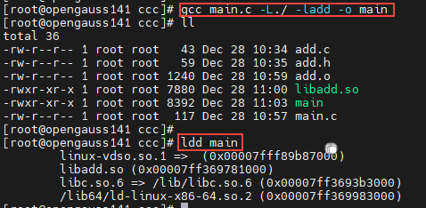
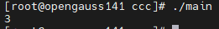

3。为什么会出现undefined reference to 'xxxxx'错误？
首先这是链接错误，不是编译错误，也就是说如果只有这个错误，说明你的程序源码本身没有问题，是你用编译器编译时参数用得不对，你没有指定链接程序要用到得库，比如你的程序里用到了一些数学函数，那么你就要在编译
参数里指定程序要链接数学库，方法是在编译命令行里加入-lm。

放在/lib和/usr/lib和/usr/local/lib里的库直接用-l参数就能链接了，但如果库文件没放在这三个目录里，而是放在其他目录里，这时我们只用-l参数的话，链接还是会出错，出错信息大概是：“/usr/bin/ld: cannot find -lxxx”，也就是链接程序ld在那3个目录里找不到libxxx.so，这时另外一个参数-L就派上用场了，比如常用的X11的库，它放在/usr/X11R6/lib目录下，我们编译时就要用-L /usr/X11R6/lib -lX11参数，-L参数跟着的是库文件所在的目录名。再比如我们把libtest.so放在/aaa/bbb/ccc目录下，那链接参数就是-L/aaa/bbb/ccc -ltest
另外，大部分libxxxx.so只是一个链接，以RH9为例，比如libm.so它链接到/lib/libm.so.x，/lib/libm.so.6又链接到/lib/libm-2.3.2.so，
如果没有这样的链接，还是会出错，因为ld只会找libxxxx.so，所以如果你要用到xxxx库，而只有libxxxx.so.x或者libxxxx-x.x.x.so，做一个链接就可以了ln -s libxxxx-x.x.x.so libxxxx.so

Windows里，用gcc工具，制作静态库和动态库流程跟linux一样，只是注意生成windows里动态库的名字要为add.dll, 静态库名字add.lib。否则链接库的时候找不到对应平台的库。

静态库
Linux中流程如下:

1、生成静态库
ar rcs libadd.a add.o (如果多个.o文件， 空格隔开接在add.o后面)，生成静态库没有执行权限
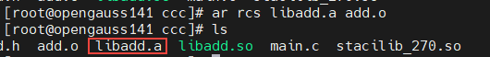

2、main.c中调用
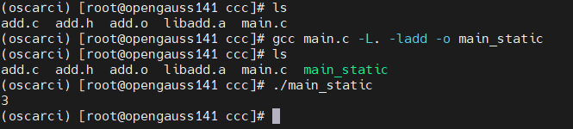

Windows里，用gcc工具，制作静态库和动态库流程跟linux一样，只是注意生成windows里动态库的名字要为add.dll, 静态库名字add.lib。否则链接库的时候找不到对应平台的库。

vs使用
项目配置文件： Project1\Project1\Project1.vcxproj
源码文件:
<ItemGroup>
<ClCompile Include="bins\bin\main - 副本.c" />
<ClCompile Include="bins\bin\main.c" />
</ItemGroup>

项目文件： Project1\Project1.sln，用vs打开这个文件，会打开整个项目

vs里把文件包含进来
左侧资源视图上“显示所有文件” -> 鼠标选中文件夹或文件 -> 包括在项目中 -> 再点击“显示所有文件”回到vs资源视图 -> 按需要移动视图上的文件即可
vs资源视图里的路径不代表文件的实际路径， 要找文件的实际路径，将文件上在主视图窗口中打开，然后文件标题处右键"打开所在的文件夹"

vs编译：
默认编译Debug X86，生成的可执行程序在
Project1\Debug\Project1.exe，目录下还有.pdb，ilk文件
编译Debug x64，生成的可执行程序在
Project1\x64\Debug\Project1.exe
vs会编译项目下所有文件,类似linux里gcc main.c support.c

头文件
建议把所有的常量、宏、系统全局变量和函数原型写在头文件中
在include的地方，把头文件里的内容原封不动的复制到引用该头文件的地方
系统提供的头文件用< >引用， 自己写的用” "引用。
(1)include是可以包含.c源文件的，在某些工程里可以看到，但是这样的做法不常见也不推荐；
(2)include关键字包含.c源文件和.h头文件，理解都是一样的，在原地将引用的文件展开；
导文件
相对路径导入: 以当前.c文件为基准路径，如 #include "../../include/myfun.h"
绝对路径导入: #include "C:\Users\A\Desktop\cStudy\Project1\Project1\include\myfun.h" 或者项目属性->VC++目录->包含目录->添加绝对路径

预处理
教程： https://www.runoob.com/cprogramming/c-preprocessors.html

所有的预处理器命令都是以井号（#）开头，C 预处理器只不过是一个文本替换工具而已

#define（定义宏）与typedef
int mon = 19;
#define MON mon // MON代表mon，只需要mon的定义

typedef unsigned char BYTE; // typedef为数据类型取别名
BYTE b1, b2; // 在这个类型定义之后，标识符 BYTE 可作为类型 unsigned char 的缩写，例如：
typedef 仅限于为类型定义符号名称，#define 不仅可以为类型定义别名，也能为数值定义别名，比如您可以定义 1 为 ONE。
typedef 是由编译器执行解释的，#define 语句是由预编译器进行处理的。
#include <stdio.h>
#include "myheader.h"
这些指令告诉 CPP 从系统库中获取 stdio.h，并添加文本到当前的源文件中。下一行告诉 CPP 从本地目录中获取 myheader.h，并添加内容到当前的源文件中。

int main()
{
printf("%d", MON);
}

指针

函数指针
int max(int x, int y)
{
return x > y ? x : y;
}

int main(void)
{
int (* p)(int, int) = & max; // 定义时用*p【定义时好像都是用的*p 】，&可以省略
d = p(p(1, 2), 3); // 调用时用p

为了使用指向该结构的指针访问结构的成员，您必须使用 -> 运算符

函数指针
int (* p)(int, int) = & max; // 定义时用*p【定义时好像都是用的*p ?】，&可以省略
d = p(p(1, 2), 3); // 调用时用p

结构体指针
struct Books *book;
book = &Book1; // 必须要&
book->title;

linux中查看so动态库里函数
strings stacilib_270.so |grep ACIAttrGet

win查看dll库里函数
Dumpbin.exe 安装了vs就有
dumpbin /exports XXX.dll

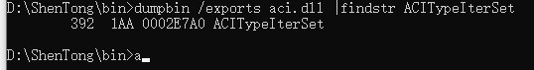

查看glibc
glibc是GNU发布的libc库，即c运行库。glibc是linux系统中最底层的api，几乎其它任何运行库都会依赖于glibc

1、
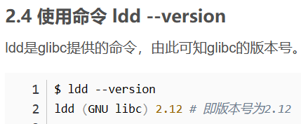
2、
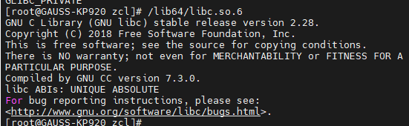

3、strings /lib64/libc.so.6 | grep ^GLIBC
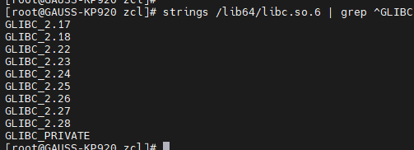

杂论
在变量或函数调用前，如果没有定义，必须先声明才能调用

传值调用：该方法把参数的实际值复制给函数的形式参数。在这种情况下，修改函数内的形式参数不会影响实际参数。

引用调用：通过指针传递方式，形参为指向实参地址的指针，当对形参的指向操作时，就相当于对实参本身进行的操作。

可以多include或者多定义变量而不用

c python go ruby
数组 list

C 数组允许定义可存储相同类型数据项的变量，结构是 C 编程中另一种用户自定义的可用的数据类型，它允许您存储不同类型的数据项。

